全國教保產業工會 電子熱門訊息2012/07/26
The Alliance of Educare Trade Unions
通訊地址：70499台南郵局第1003號信箱
辦 公 室：台南市勝利路85號(聖心堂2樓)
電 話：07-7635944 06-2368747 傳 真：07-7630983 06-2093201
e -mail：aetu2011@gmail.com 網 站：http:// aetutw.org

工會是否為公益法人
依行政院勞委會及教育部之公文回函
(如下附件)
依工會之任務及民法分類規定
工會應屬公益法人

教育部於101年7月18日以臺參字第1010128897C號令
訂定發布「社區互助式教保服務實施辦法」

教育部101年7月18日以臺参字第1010129616C號令
訂定發布「幼兒園園長專業訓練辦法」

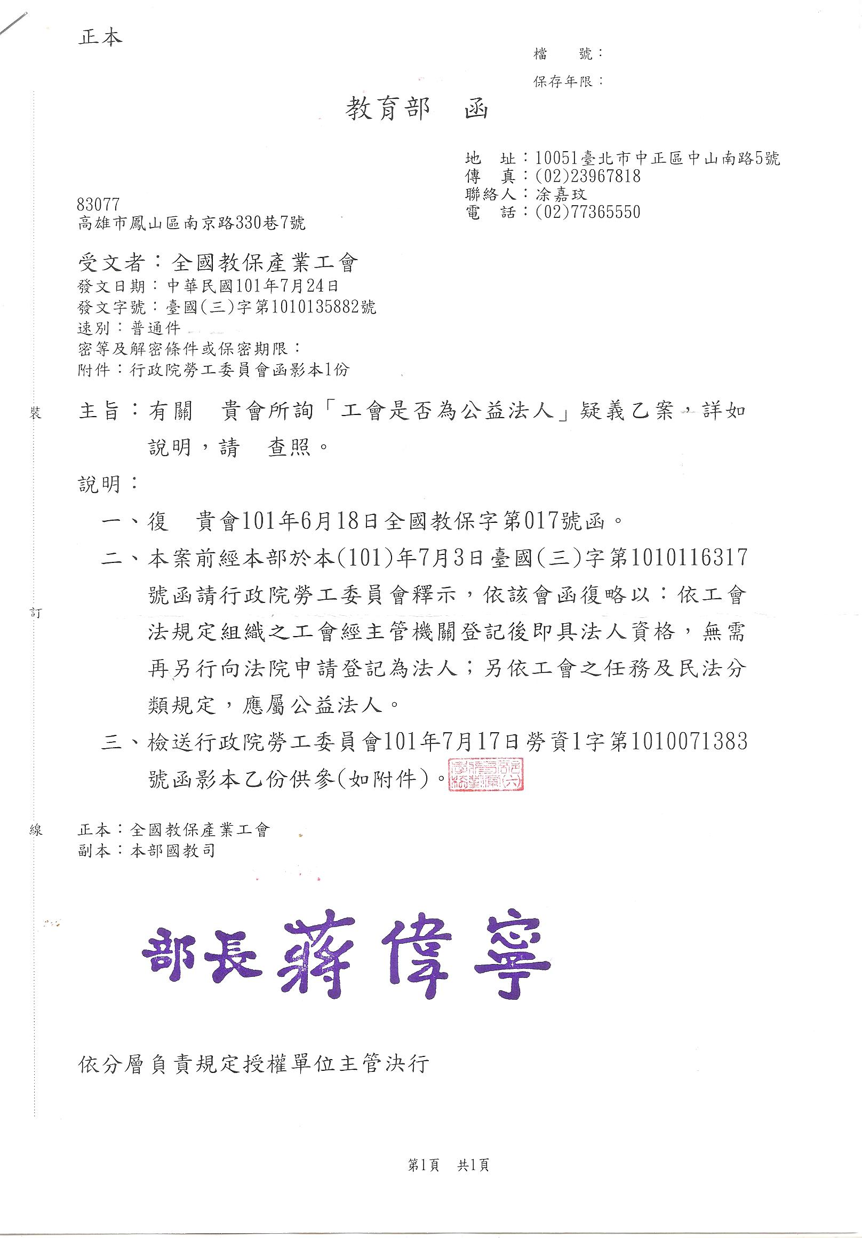

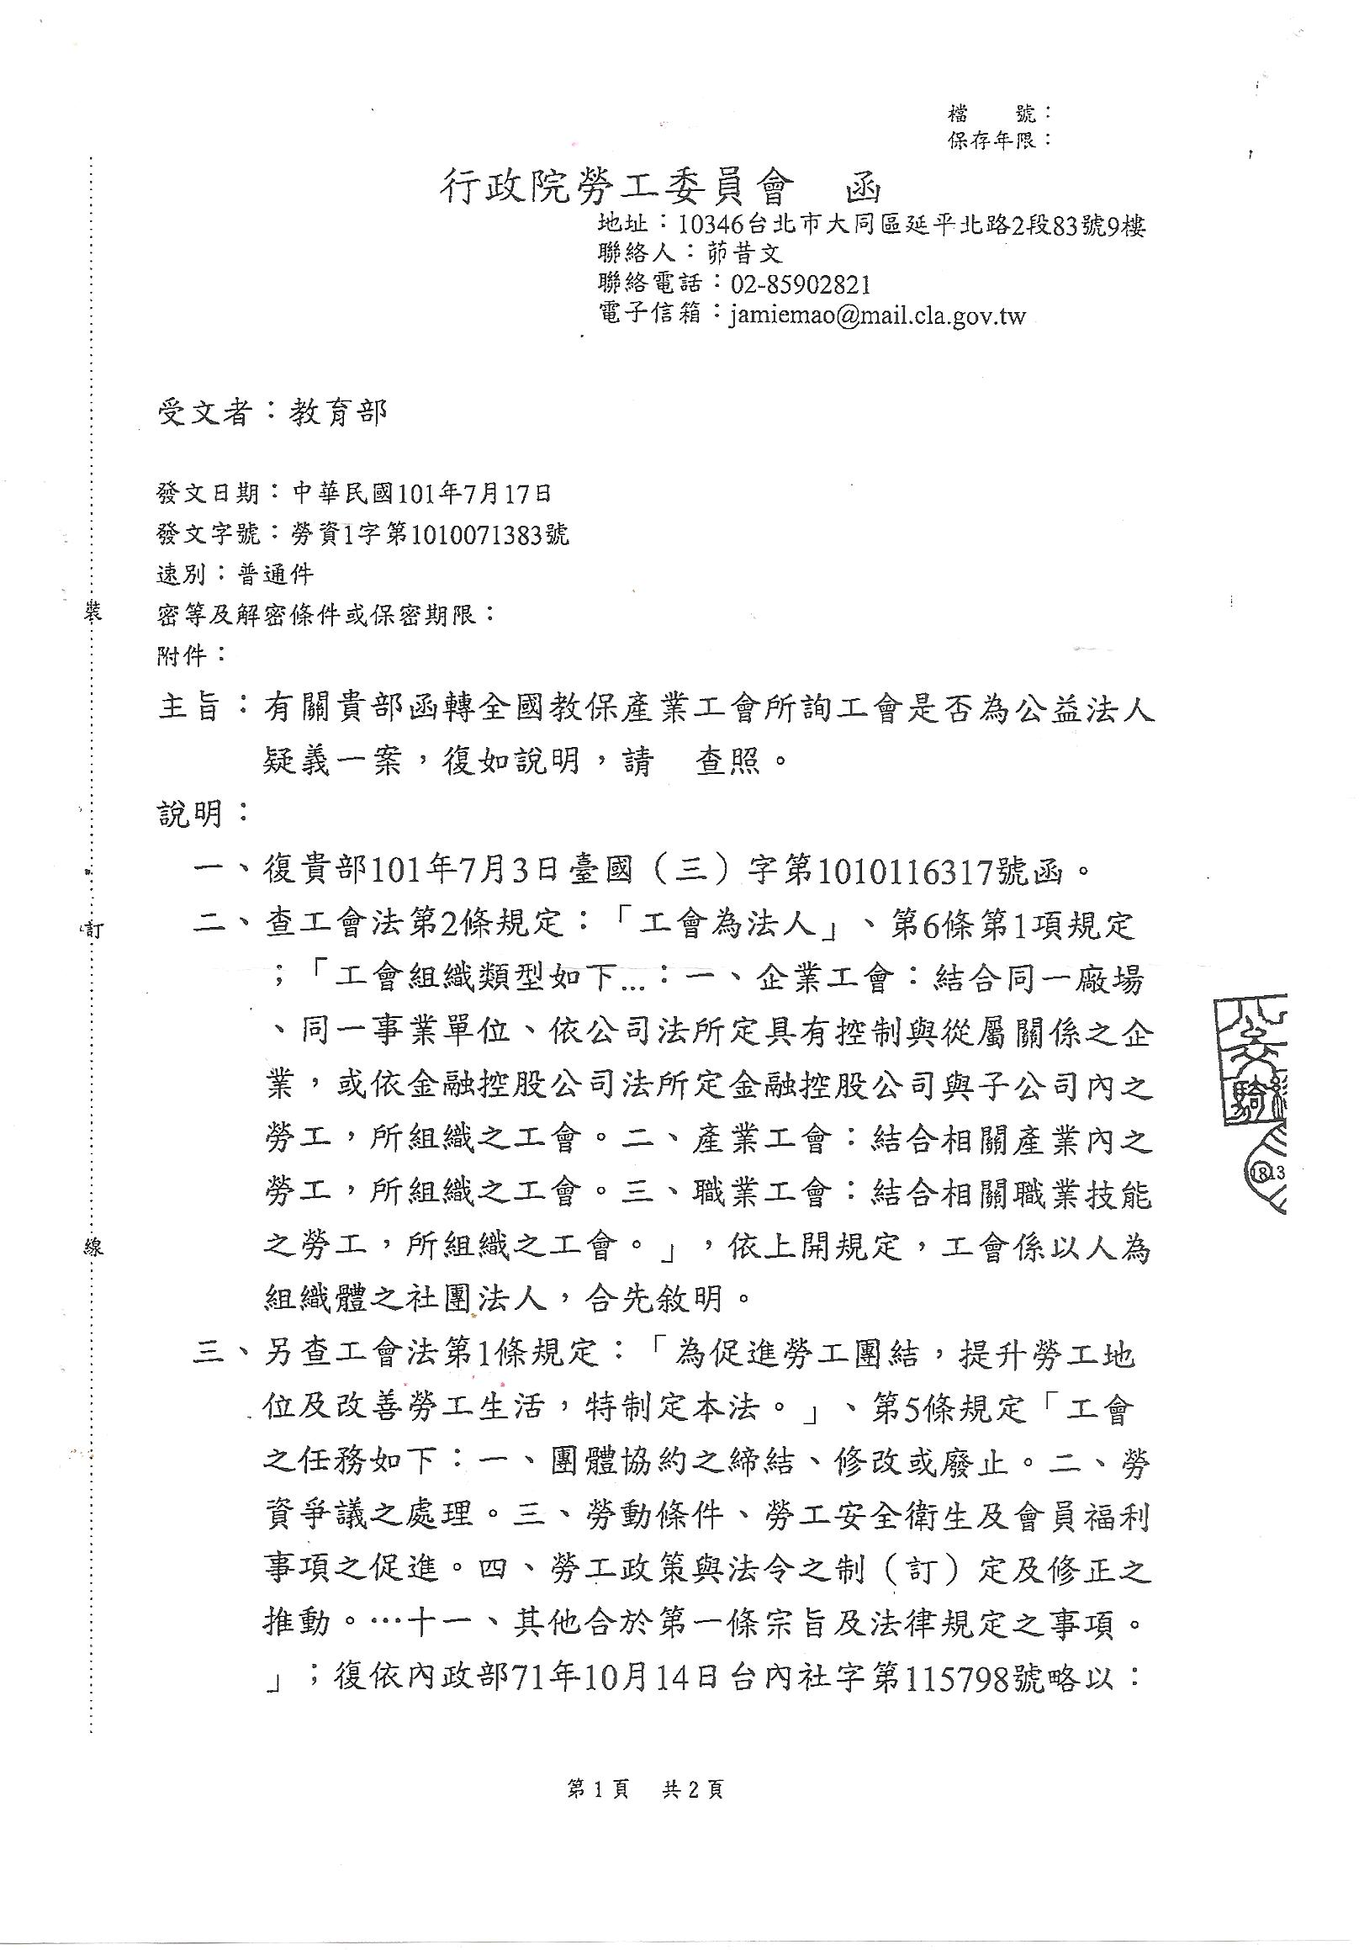

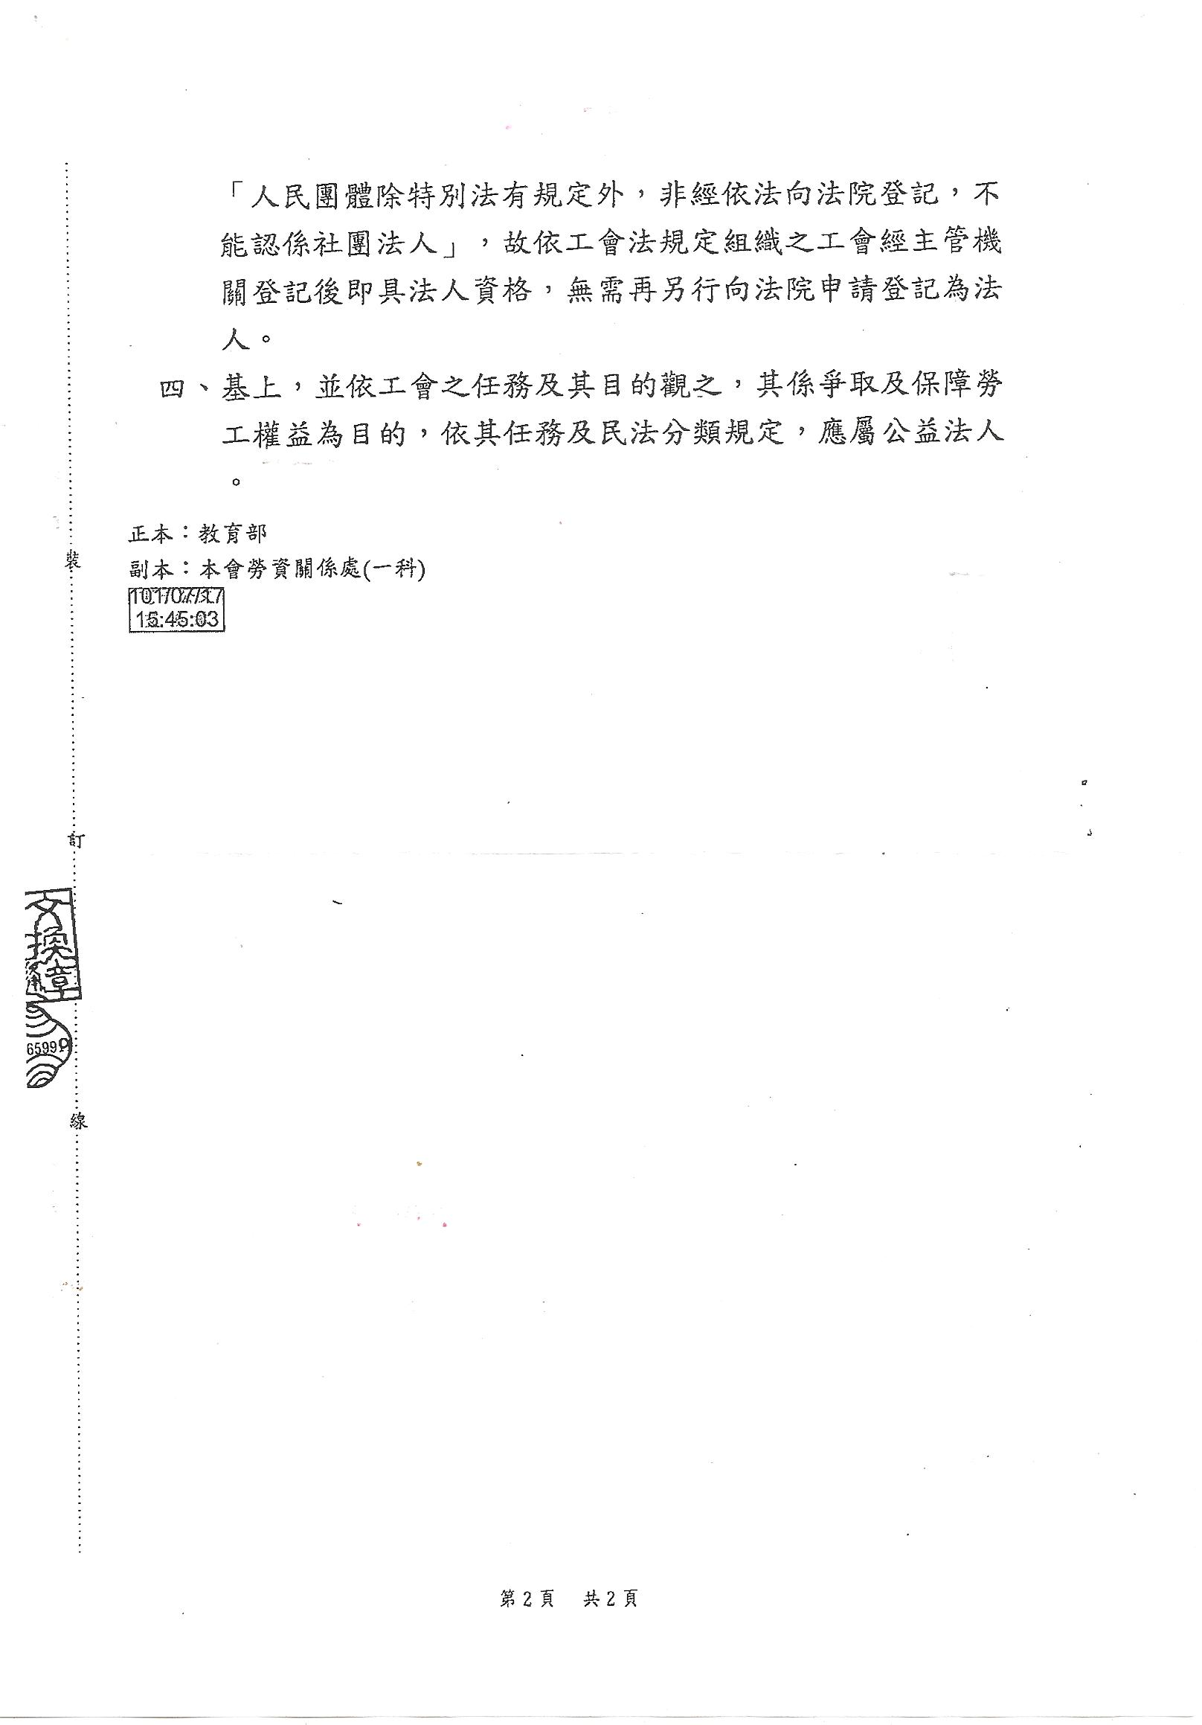
高雄市政府教育局 函

地址：80147高雄市前金區中正四路192號
承辦單位：幼兒教育科
承辦人：洪美修
電話：2011550#1405
電子信箱：xyz5262@kcg.gov.tw
受文者：本市各公私立幼稚園等
發文日期：中華民國101年7月24日
發文字號：高市教幼字第10134947600號
速別：普通件
密等及解密條件或保密期限：
附件：社區互助市教保服務實施辦法乙份

主旨：函轉教育部於101年7月18日以臺參字第1010128897C號令訂定發布「社區互助式教保服務實施辦法」1份，請 查照。
說明：
一、依據教育部101年7月18日臺參字第1010128897F號函辦理。
二、本案電子檔得於教育部網站（http：//www.edu.tw/index.aspx）/法令規章2001-2012法規命令發布分類/教育部2012年發布之發規命令（標題摘要）下載；或至本局網站/法規文件下載/幼兒教育專區/幼托整合/社區互助式教保服務實施辦法下載。
三、若對本法規條文有任何疑問，請逕洽教育部國教司林彥伶小姐（聯絡電話:02-77366763）。

正本：本市各公私立幼稚園、本市各公私立托兒所、本市私立幼兒園
副本：本局幼兒教育科

本案依分層負責規定授權業務主管判發
高雄市政府教育局 函

地址：80147高雄市前金區中正四路192號
承辦單位：幼兒教育科
承辦人：韓芯臨
電話：07-2011550#1417
傳真：07-2011727
受文者：本市立案各公、私立幼稚(兒)園、托兒所等
發文日期：中華民國101年7月25日
發文字號：高市教幼字第10135032800號
速別：普通件
密等及解密條件或保密期限：
附件：

主旨：函轉教育部101年7月18日以臺参字第1010129616C號令訂定發布「幼兒園園長專業訓練辦法」，請 查照。
說明：
一、依據教育部101年7月18日臺参字第1010129616F號函辦理。
二、本案電子檔得於教育部網站(http：//www.edu.tw/index.aspx)/法令規章2001-2012法規命令發布分類/教育部2012發布之法規命令(標題摘要)下載；或至本局網站：http://www.kh.edu.tw/教育人員/法令文件下載/15幼兒教育科/00幼教最新消息下載。

正本：本市立案各公、私立幼稚(兒)園、托兒所
副本：本局幼兒教育科(紙本)

本案依分層負責規定授權機關首長判發

